**Nama : Tarisa Dwi Septia**

**NIM : 205410126**

**Matkul : Statistika Modeling**

**Jawaban UTS**

1. Sebuah obat baru, mampu meningkatkan tingkat kesuksesan dalam operasi transplantasi organ. Berdasarkan hasil pengujian, 34 pasien yang menjalani operasi transplantasi organ diberikan obat baru tersebut. Dari 34 pasien tersebut, 21 diantaranya sukses dalam operasi transplantasi organ. Sebagai informasi bahwa keberhasilan dengan menggunakan prosedur yang standar adalah sekitar 60%! Apakah dapat dikatakan bahwa obat baru tersebut lebih baik dari prosedur yang standar (α = 0.05)?

*Jawab :*

a. Uji Hipotesis

H0  : P ≤ 0,6

H1  : P > 0,6

b. Tingkat Signifikasi

α = 0,05

c. Statistik Penguji

h = =0,238 -> 0,24

d. Daerah Kritis

H0 ditoak jika Zh > Z0,05 = 1,645

e. Kesimpulan

Karena Zh < Z0,05, maka hipotesis H0 diterima, yang artinya obat baru tidak lebih baik dari produk standart

1. Sebuah perusahaan baterai mobil listrik mengklaim bahwa life time dari produknya berdistribusi normal dengan standard deviasi (σ) 0,8 tahun. Jika hasil random sampling dari 9 sampel menunjukkan bahwa standard deviasi 1,1 tahun. Benarkah klaim σ > 0.8 tahun? Gunakan α = 0,05.

*Jawab :*

n = 9 S= 1,1

1. Uji hipotesis

H0 : $σ$ ≥ 0.8 (Life time baterai mobil listrik > 0.8 tahun)

H1 : $σ$ < 0.8 (Life time baterai mobil listrik < 0.8 tahun)

1. Tingkat Signifikasi

α = 0,05

1. Statistik Uji

$X_{h}^{2}=\frac{(n-1)s²}{σ_{0}^{2}}=\frac{(8)(1,1²)}{(0,8²)}$ =15,125

1. Daerah Kritis

X(0,025,8) = 19

1. Kesimpulan

Karena X hitung < X(0,025,8), maka hipotesis H0 di tolak yang artinya masa hidup baterai mobil listrik kurang dari 0,8 tahun

1. Seorang penasehat ingin mengetahui hubungan antara jenis kelamin (wanita, pria) dengan tingkat kesibukan (tinggi, menengah, rendah) seseorang. Data frekuensi ditampilkan dalam tabel kontingensi di bawah ini. Ujilah apakah jenis kelamin dan tingkat kesibukan memiliki hubungan yang signifikan?

Jawab :

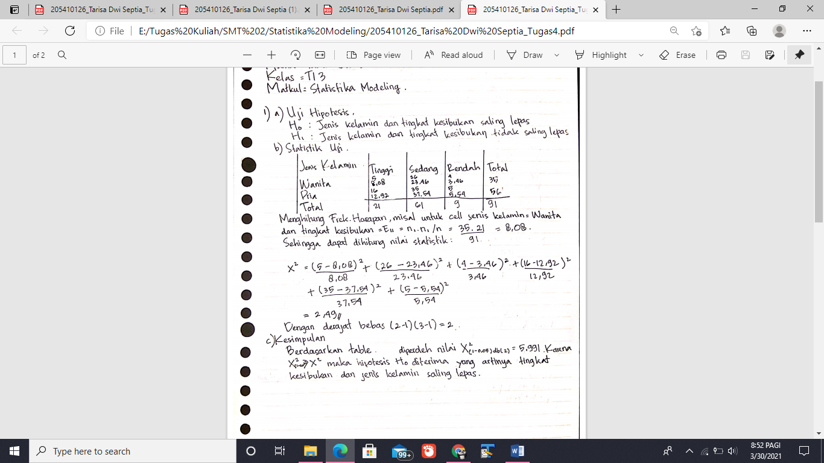

|  |  |  |  |  |  |  |  |  |  |  |
| --- | --- | --- | --- | --- | --- | --- | --- | --- | --- | --- |
| Iklan | 31 | 38 | 48 | 52 | 63 | 67 | 75 | 84 | 89 | 99 |
| Profit | 553 | 590 | 608 | 682 | 752 | 725 | 834 | 752 | 845 | 960 |

1. Apakah semakin besar biaya iklan yang dikeluarkan akan semakin besar pula profit yang diperoleh? Diamati contoh acak 10 perusahaan yang memproduksi Handphone, kemudian dicatat pengeluaran iklan (dalam milyar) dan profit (dalam milyar) selama tahun 2017

*Jawab :*

* 1. Buat scatter plot dan

Jawab :

* 1. Tentukan persamaan model regresinya Jawab :

Model : Yi = β0 + β1Xi + εi ; I = 1, 2, … , n

* 1. Tentukan penduga bagi parameter model regresi tersebut Jawab :

|  |  |  |  |  |
| --- | --- | --- | --- | --- |
| x | y | x2 | y2 | xy |
| 31 | 553 | 961 | 305.809 | 17.143 |

|  |  |  |  |  |  |
| --- | --- | --- | --- | --- | --- |
|  | 38 | 590 | 1.444 | 348.100 | 22.420 |
| 48 | 608 | 2.304 | 369.664 | 29.184 |
| 52 | 682 | 2.704 | 465.124 | 35.464 |
| 63 | 752 | 3.969 | 565.504 | 47.376 |
| 67 | 725 | 4.489 | 525.625 | 48.575 |
| 75 | 834 | 5.625 | 695.556 | 62.550 |
| 84 | 752 | 7.056 | 565.504 | 63.168 |
| 89 | 845 | 7.921 | 714.025 | 75.205 |
| 99 | 960 | 9.801 | 921.600 | 95.040 |
| Jumlah | 646 | 7.301 | 46.274 | 5.746.511 | 496.125 |

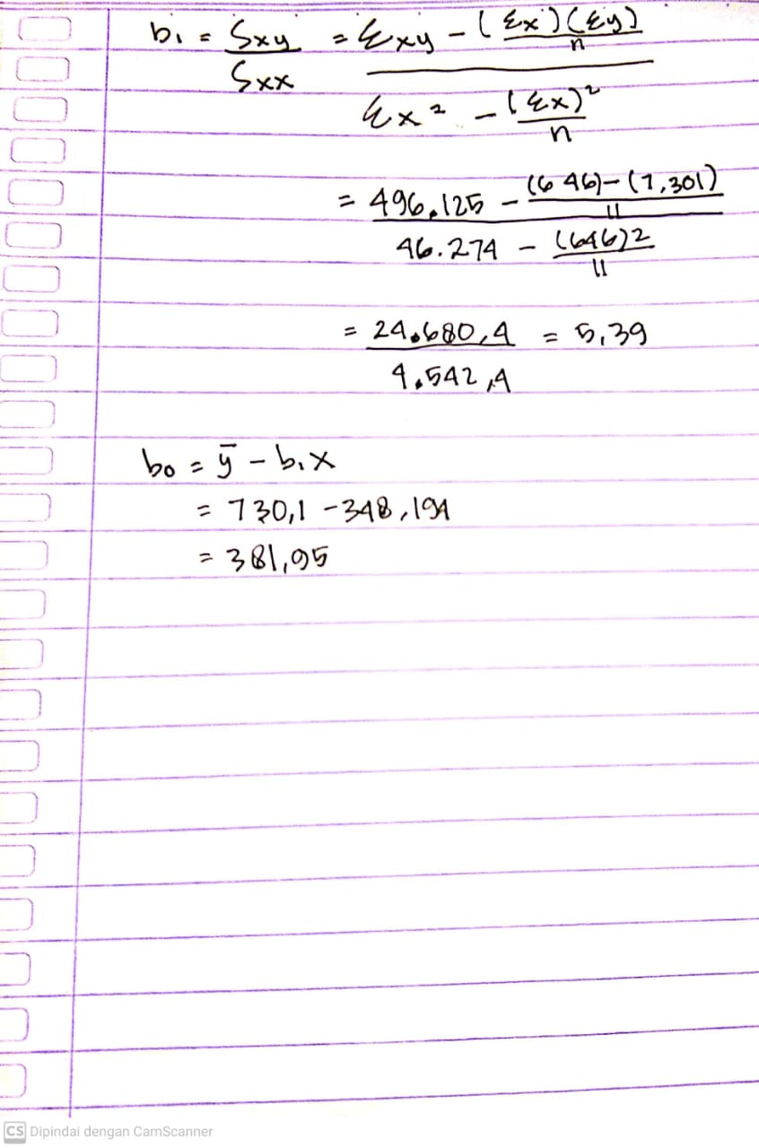

* 1. Apakah iklan berpengaruh pada profit perusahaan? Uji hipotesis anda pada taraf nyata α = 0,05

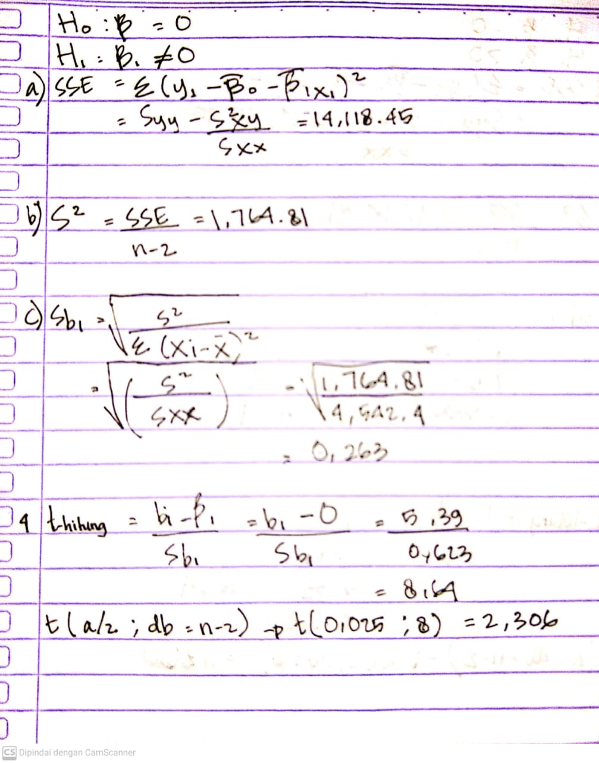Jawab :

Karena (t-hit = 8.64) > 2.306 maka H0 ditolak, artinya iklan berpengaruh pada profit perusahaan untuk taraf uji α = 0.05

* 1. Apakah semakin besar iklan akan mengakibatkan semakin besar profit? Uji pada taraf nyata α = 0,05

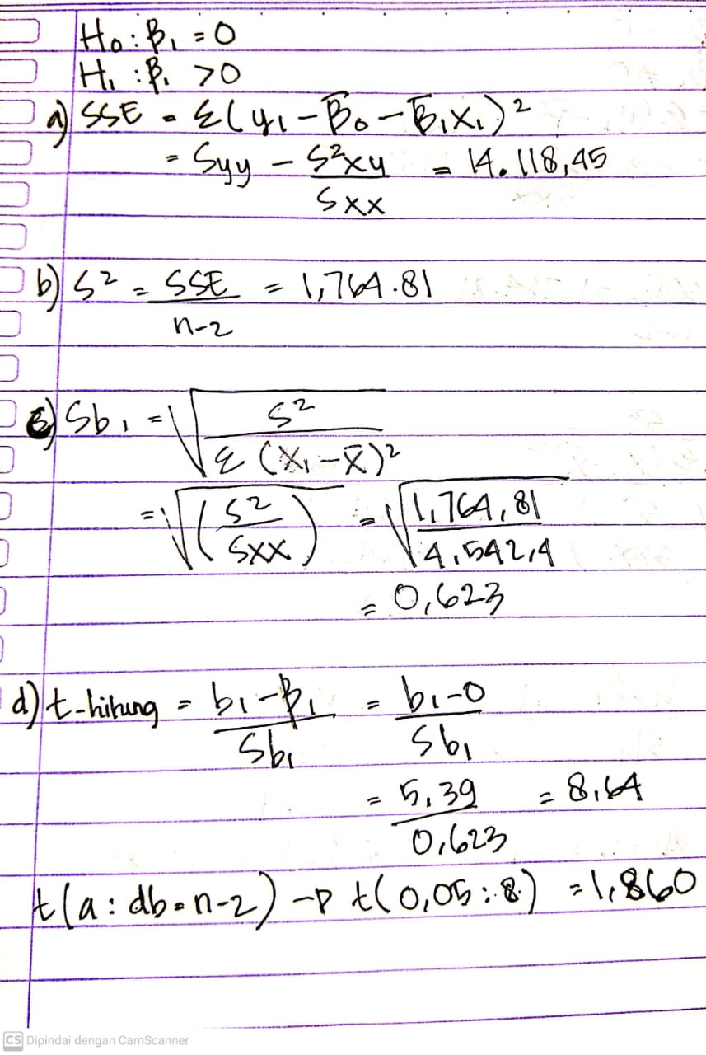Jawab :

Karena (t-hit = 8.64) > 1.860 maka H0 ditolak, artinya semakin besar iklan akan mengakibatkan semakin besar profit untuk taraf uji α = 0.05